**实验5：Web 应用基础期末大作业**

**一、实验内容：**

1.熟悉HTML、CSS、JavaScript语言结构

2. 使用掌握的技术完成web 系统的构建

3. 建立自己的学习、科研管理系统

**二、实验要求：**

**1．个人信息和简历内容**

* 一组网页可以展示相关内容（可以展现个人的大学生活、科研兴趣、技术爱好和未来规划）；

此处我设计为用户界面，具体功能想见以下介绍

* 可支持生成个人简历网页（单张），选择个人简历相关内容，使用HTML格式化建立，从数据库中获得数据并呈现在网页中，要求支持各个相关简历条目可修改、更新的功能；

此处为用户界面和数据库管理，具体前台、后台在下列介绍

**2. 用户管理功能**

* 通过用户登录功能对相关网页内容的访问权限进行管理;

采用了自己设计的样式，将背景、字体、输入框等元素进行了CSS设计与应用

分为登陆和注册两种形式

同时，登陆可根据我设计的判断进行 管理员和用户 的身份判断，管理员进入管理员界面，进行用户信息的增删查改，用户进入用户界面进行网页简历生成功能，详见以下截图

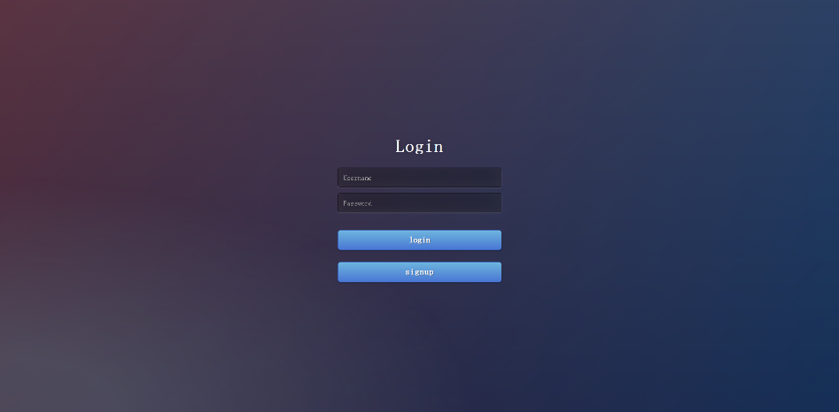

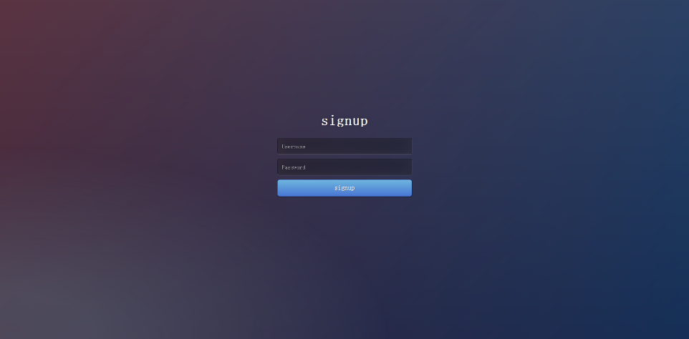

管理员界面：

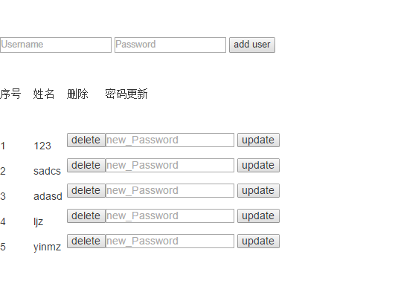

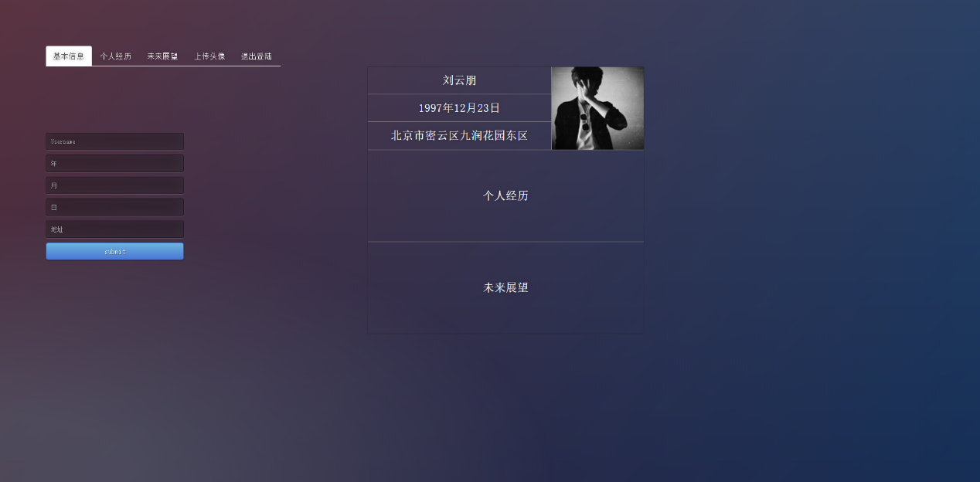

* 其中涉及到用户和密码的输入，需进行合法性检查;

合法性的输入检查并进行提示

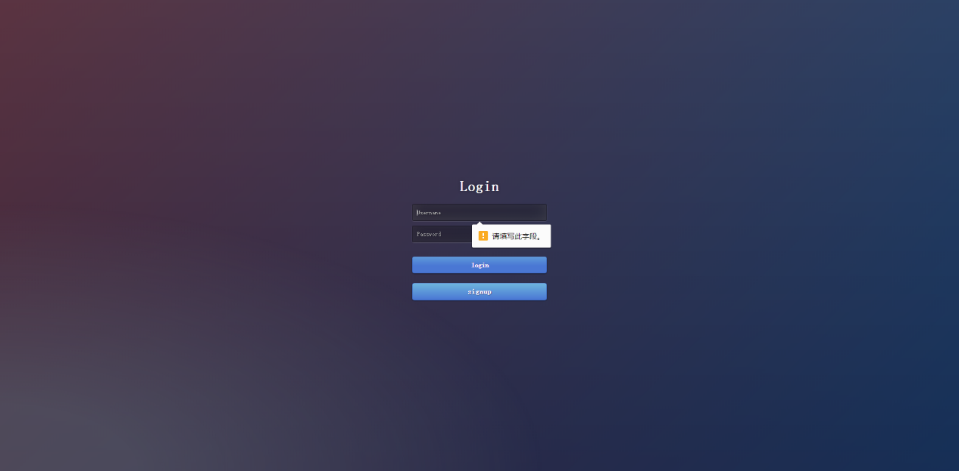

* 用户类型及权限支持两种：普通用户和管理员用户





**3. 数据库操作功能**

* 可以从网页上连接并访问数据库；

此功能在用户界面和管理员界面均已实现

在管理员界面中，可对数据库中已存在的用户进行实时陈列，还有对信息的修改和删除，包括新建用户



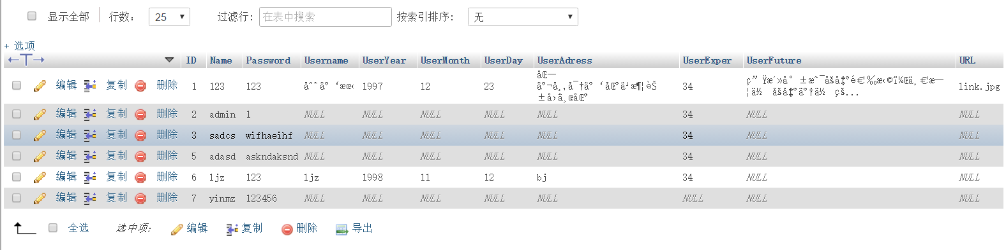

在用户界面中，可上传、存储用户的简历信息，包括文本和图像，实时更改简历信息

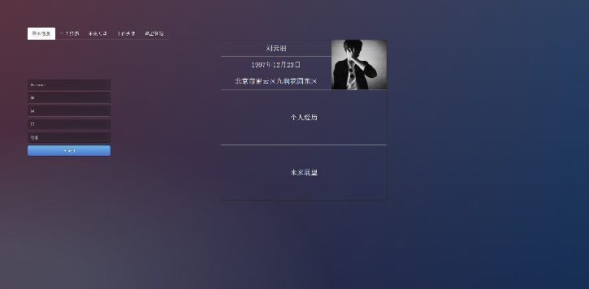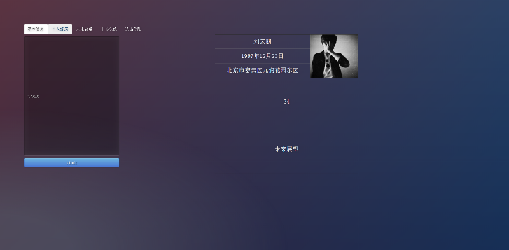

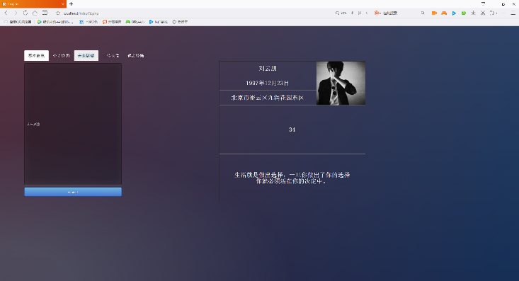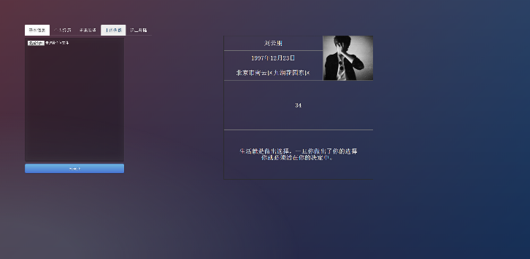

* 对于网页上呈现的内容，根据个人设计完成信息的数据库存储设计和实现；

功能截图如上

* 根据管理员的修改权限，从网页上对数据库数据进行相应的操作（增、删、改）；

功能截图如上

**4. 其它说明**

对于前端可以使用HTML、CSS、Javascript等，数据库推荐使用MySql，也可使用其它web开发技术实现相应功能。

采用自己设计的CSS样式，对button、input、text和menu进行了修饰

使用了JS的动态效果

Mysql通过session进行了身份的判断，本对密码进行了md-5加密，但是为了实验效果去掉了此功能

**三、提交方式：**

将所制作的网页、设计文档（包括效果截图）打包压缩后上传到教学平台。

**四、截止时间：**

2018年6月24日晚12:00之前（截止时间过后作业的提交功能将失效）。